Nauczyciel wyświetla na ekranie z projektora obraz Stanisława Wyspiańskiego
Śpiący Staś. Zadaje pytania:

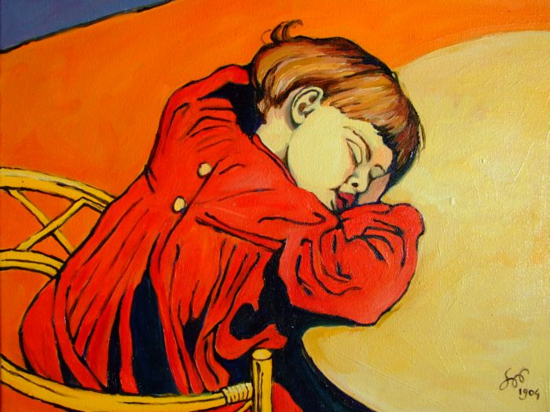

– Co robi chłopiec?
– Gdzie zasnął chłopiec?
– Dlaczego malarze podpisują swoje dzieła? (wiemy, kto jest autorem)

Sposób użycia w MS Paint narzędzia tekst

Zadanie 1

Napisz w edytorze grafiki swoje imię:

Zadanie 2

Przepisz w edytorze grafiki MS Paint zdania:

Lubię moją szkołę. Mam tam koleżanki i kolegów.

Zadanie 3

Wykonaj w programie MS Paint obrazki do wyrazów z trudnościami ortograficznymi, np.

róża, jeż, żaba, rzeka, wieża, huśtawka, hak, pszczoła.
Każdy obrazek podpisz.

